|  |  |  |  |  |
| --- | --- | --- | --- | --- |
| МИНИСТЕРСТВО НАУКИ И ВЫСШЕГО ОБРАЗОВАНИЯ РФ | | | | |
|  |  | | |  |
| Пермский государственный национальный  исследовательский университет | | | | |
|  |  | | |  |
|  | **разработка ОНТОЛОГИЧЕСКОЙ БАЗЫ ЗНАНИЙ**  *Практическая работа по дисциплине «Инструментальные средства создания оболочек экспертных систем»* | | |  |
|  |  | | |  |
|  |  |  | Работу выполнил  студент гр. ПМИ-2 4 курса механико-математического факультета  ____(подпись)  «17» апреля 2023 |  |
|  |  |  | Работу проверил  старший преподаватель кафедры МОВС  Леонтьева Т.А. _____ (подпись)  «__» апреля 2023 |  |
|  |  |  |  |  |
| Пермь 2019 | | | | |

Содержание

Введение 3

Глава 1. Этап идентификации 4

Глава 2. Этап концептуализации 5

Глава 3. Этап формализации 13

Глава 4. Построение онтологии 17

Заключение 19

Введение

Цель: разработка онтологической базы знаний для проблемной области задачи, решаемой в рамках выпускной работы.

Для достижения поставленной цели необходимо решить следующие задачи:

1. Выполнить этап идентификации.
2. Выполнить концептуализацию онтологической БЗ.
3. Выполнить формализацию онтологической БЗ.
4. Реализовать онтологическую БД в среде визуального инструментального средства построения онтологических БЗ ОНТОЛИС.

Отметим, что по условиям задания разрабатываемая онтологическая БЗ должна дополнять одну из двух предоставленных онтологических БЗ

Глава 1. Этап идентификации

Выделим основные понятия в проблемной области, опираясь на описание решаемой задачи, методов решения задачи и связанных с ними понятий.

В рамках выпускной работы решается задача разработки программной системы синтеза и редактирования изображений с применением моделей искусственного интеллекта. Система включает обработку изображений и текста при помощи нейронных сетей, создание веб-приложения.

Следовательно, онтологическую БЗ необходимо разработать для проблемной области «Создание веб-приложения для генерации изображений».

Выделим основные понятия, связанные с рассматриваемой проблемной областью.

Глава 2. Этап концептуализации

Выделим основные понятия в проблемной области, опираясь на описание решаемой задачи, методов решения задачи и связанных с ними понятий.

Разрабатывается веб-приложение для генерации изображений, поэтому понятия «веб-приложение» и «генерация изображения».

Примером использования данного веб-приложения в рамках данной курсовой является упрощение работы дизайнеров одежды в сфере создания рисунков будущих продуктов, поэтому необходимо ввести понятия «Веб-приложения для генерации предметов одежды» и «растровое изображение».

Сценарий работы пользователя веб-приложения включает загрузку изображения человека с необходимым предметом одежды, выделением данного предмета на изображении, выставление параметров генерации изображения, создание текстовой подсказки, выбора обученной модели нейронной сети. Поэтому вводятся понятия «выделенное изображение» (входит в понятие «растровое изображение»), «текстовая подсказка», «параметр генерации», «генерация текстовой подсказки», «обученная модель», «нейронная сеть», «генерация изображения», «генерация текстовой подсказки». В данном контексте под пользователем имеется ввиду дизайнер или другой человек, желающий получить образ человека с другим или схожим элементом одежды.

Для получения нового изображения пользователь должен создать текстовую подсказку на естественном языке, которая укажет алгоритму, как будет выглядеть выделенный фрагмент начального изображения на сгенерированном изображении. Добавим понятия «естественный язык».

Алгоритм генерации изображения чувствителен к «правильности» задания текстовой подсказки, по этой причине необходим алгоритм генерации вспомогательной текстовой подсказки, которая описывает на естественном языке содержимое выделенного изображения. Опираясь на конструкцию сгенерированной подсказки, пользователь составляют подсказку, описывающую его идею (новый предмет одежды). Дополним список понятий перечисленными: «алгоритм создания текстовой подсказки», «генератор текстовой подсказки на основе изображения», «идея пользователя».

Для переноса образа, содержащегося в текстовой подсказке, на изображение, необходима семантическая обработка. В данной работе для обработки текста используется модель нейронной сети «CLIP» (Contrastive Language-Image Pre-Training), которая преобразует текстовое представление некоторого образа во внутренне, машинное. Добавим новые понятия «CLIP», «модель нейронной сети».

Алгоритм генерации изображения строится также на использовании нейронных сетей. В данном случае используется модель под названием «Stable Diffusion». Она принимает на вход загруженное пользователем изображение, текстовую подсказку, список параметров генерации. Реализация данной дипломной работы требует добавление выделенного изображения как входного параметра для получения итогового изображения. Отсюда появляются новые понятия: «алгоритм генерации изображения», «Stable Diffusion».

Данная модель генерации изображений работает с обученной моделью нейронной сети данной архитектуры. Под обученной моделью понимается набор настроенных весов конкретной архитектуры нейронной сети в процессе обучения. Результат генерации изображений сильно зависит от обученной модели, по этой причине пользователь имеет возможность самостоятельно выбирать обученную модель в процессе взаимодействия с веб-приложением. Добавляются понятия «обученная модель», «архитектура нейронной сети».

Логика работа веб-приложения использует интерпретируемый язык Python, пользовательский интерфейс (GUI) используется пользователем для работы с веб-приложением, GUI использует язык JavaScript. Методы и компоненты для работы с нейронными сетями поставляются в библиотеках «diffusers», «clip». Отсюда новые понятия «GUI», «Python», «библиотека», «diffusers», «clip», «JavaScript», «развертывание приложения», «создание пользовательского интерфейса».

Для генерации изображений необходимы достаточные вычислительные мощности графического ускорителя. Для решения это проблемы используется облачная среда разработка Google Collab, которая предоставляет видеокарты Tesla. Также эта платформа используется в качестве хостинга веб-приложения. Отсюда понятия «облачная среда разработки», «Google Collab».

Дадим определения всем введенным понятиям, а также содержащимся в этих понятиях понятиям.

Все введённые понятия и их определения могут быть структурированы в виде списка:

1. «компьютерная программа» — это набор инструкций, которые могут быть выполнены компьютером для выполнения определенной задачи;
2. «программное обеспечение» - совокупность компьютерных программ и связанных с ними данных, которая содержит инструкции по указанию компьютеру, что и как делать;
3. «прикладное программное обеспечение» — это вычислительное программное обеспечение, предназначенное для выполнения конкретной задачи, отличной от той, которая связана с работой самого компьютера, и обычно предназначенное для использования конечными пользователями;
4. «веб-браузер» - прикладное программное обеспечение для просмотра страниц, содержания веб-документов, компьютерных файлов и их каталогов; управления веб-приложениями; а также для решения других задач;
5. «веб-приложение» - программное обеспечение, которое запускается в веб-браузере;
6. **«веб-приложения для генерации предметов одежды»** - веб-приложение, предназначенное для редактирования и генерации изображений предметов одежды на изображениях при помощи текстовой подсказки (состоит из компоненты создания текстовой подсказки и компоненты создания изображения);
7. «пользовательский интерфейс» - средства, позволяющие пользователю эффективно взаимодействовать с устройствами компьютера достаточно удобным для себя образом;
8. «GUI» - вид пользовательского интерфейса, который позволяет пользователю взаимодействовать с электронным устройством посредством манипуляции отображаемыми на экране графическими элементами управления;
9. «язык программирования» - формальный язык, предназначенный для записи компьютерных программ;
10. «JavaScript» - мультипарадигменный язык программирования;
11. «программная платформа» - совокупность программных решений и технологий, позволяющая осуществлять разработку и/или производство программных продуктов в определенной предметной области методом компоновки и настройки уже готовых модулей и модулей, специально разработанных в целях расширения функционала и включаемых затем в платформу;
12. «облачная среда разработки» - платформа разработки, находящаяся в облаке, где все вычислительные процессы происходят на сервере;
13. «Google Collab» - облачная интегрированная среда разработки от Google;
14. «естественный язык» — это язык, на котором говорят люди;
15. «текстовая подсказка» - репрезентация изображения на естественном языке;
16. «программная компонента» — это единица программного обеспечения, исполняемая на одном компьютере в пределах одного процесса, и предоставляющая некоторый набор сервисов, которые используются через ее внешний интерфейс другими компонентами, как выполняющимися на этом же компьютере, так и на удаленных компьютерах;
17. «компонента создания изображения одежды» - программная компонента, которая использует генератор изображения по выделенному изображению и текстовой подсказе для генерации изображений одежды;
18. «компонента создания текстовой подсказки» - программная компонента, которая использует генератор текстовой подсказки на основе выделенного изображения для помощи пользователю в процессе создания изображения одежды;
19. «генератор текстовой подсказки на основе выделенного изображения» - программная компонента, которая на основе выделенного изображения генерирует текстовую подсказку;
20. «алгоритм создания текстовой подсказки» - алгоритм, следуя которому пользователь может составить текстовую подсказку при помощи генератора текстовой подсказки, наиболее точно описывающую идею пользователя;
21. «идея пользователя» (в контексте данной работы) - мысленное представления пользователя элемента одежды;
22. «программная система» - программа, состоящая из двух или более компонентов и (или) комплексов, выполняющих взаимосвязанные функции, и применяемая самостоятельно или в составе другого комплекса;
23. «интеллектуальная система» — это техническая или программная система, способная решать задачи, традиционно считающиеся творческими, принадлежащие конкретной предметной области, знания о которой хранятся в памяти такой системы;
24. «искусственный интеллект» - свойство искусственных интеллектуальных систем выполнять творческие функции, которые традиционно считаются прерогативой человека;
25. «нейронная сеть» - метод в искусственном интеллекте, который учит компьютеры обрабатывать данные таким же способом, как и человеческий мозг;
26. «модель ней ронной сети» - архитектура, конфигурации и алгоритм обучения нейронной сети;
27. «генеральная совокупность» - совокупность всех объектов (единиц), относительно которых предполагается делать выводы при изучении конкретной задачи;
28. «обученная модель» - набор данных, полученных в результате обучения модели нейронной сети на некоторой выборке данных;
29. «модель CLIP» - модель нейронной сети, позволяющая интерпретировать представление изображения на естественном языке;
30. «растровое изображение» - изображение, представляющее собой сетку (мозаику) пикселей — цветных точек (обычно прямоугольных) на мониторе, и других отображающих устройствах;
31. «выделенное изображение» - фрагмент начального изображения, содержащий позицию на начальном изображении;
32. «синтез изображения» – создание новых изображений на основе существующего набора данных;
33. «генератор изображения по выделенному изображению и текстовой подсказке» - программная компонента, которая синтезирует изображение на основе выделенного изображения и текстовой подсказки;
34. «параметр генерации» - параметр, влияющий на результат генерации изображения;
35. «алгоритм генерации изображения» - алгоритм, следуя которому пользователь может перенести свою идею на растровое изображение;
36. «цель Маркова» - последовательность случайных событий с конечным или счётным числом исходов, где вероятность наступления каждого события зависит только от состояния, достигнутого в предыдущем событии;
37. «аппроксимация» - научный метод, состоящий в замене одних объектов другими, в каком-то смысле близкими к исходным, но более простыми;
38. «вариационный вывод» — это метод аппроксимации распределений, который использует процесс оптимизации по параметрам, чтобы найти наилучшее приближение среди данного семейства;
39. «диффузная модель» - модель нейронной сети, представляющая собой цепь Маркова, обученную с использованием вариационного вывода;
40. «семантика» - раздел лингвистики, изучающий смысловое значение единиц языка;
41. «семантическая сегментация изображений» — это процесс разделения изображения на области, где каждая область соответствует семантическому классу из заранее определенного списка;
42. «техника скрытой диффузии» - способ обучения нейронной сети, в ходе которого начальное представление изображение последовательно сжимается до пространства меньшей размерности для выявления более фундаментальных семантический значений изображения;
43. «Stable Diffusion» - модель нейронной сети, основанная на архитектуре шумоподавления, использующая технику скрытой диффузия;
44. «Python» - высокоуровневый язык программирования общего назначения;
45. «библиотека» - сборник подпрограмм или объектов, используемых для разработки программного обеспечения;
46. «diffusers» - библиотека языка программирования Python, содержащая классы и методы для работы с диффузными моделями;
47. «библиотека clip» - библиотека языка программирования Python, содержащая классы и методы для работы с моделью CLIP;

Определим связи между всеми введенными понятиями.

Глава 3. Этап формализации

Связи между всеми введёнными понятиями могут быть структурированы в виде таблицы (см. табл. 3.1). Так как разрабатываемая онтология будет интегрирована с предоставленной онтологией, то отобразим и внешние по отношению к разрабатываемой онтологии понятия (будут обозначены жирным выделением).

Используемые типы отношений:

* isA (подкласс - класс);
* aPartOf (часть - целое);
* instanceOf (объект - тип);
* uses (программное средство - метод);
* useFor (программное средство – решаемая задача);
* sameAs (синоним - синоним);
* input (входной параметр - метод);
* output (метод – выходной параметр)

Таблица 3.1 – Связи между основными понятиями

|  |  |  |
| --- | --- | --- |
| Понятие 1 | Связь | Понятие 2 |
| обучение без учителя | isA | задача |
| развертывание приложения | isA | задача |
| семантическая сегментация изображений | isA | задача |
| вариационный вывод | isA | задача |
| генерация изображения | isA | задача |
| генерация текстовой подсказки | isA | задача |
| представление изображения | isA | задача |
| обработка естественного языка | isA | задача |
| создание пользовательского интерфейса | isA | задача |
| компьютерная программа | aPartOf | программное обеспечение |
| прикладное программное обеспечение | isA | программное обеспечение |
| веб-браузер | isA | прикладное программное обеспечение |
| веб-приложение | uses | веб-браузер |
| веб-приложение | isA | программное обеспечение |
| **веб-приложения для генерации предметов одежды** | isA | веб-приложение |
| **веб-приложения для генерации предметов одежды** | useFor | синтез изображения |
| компонента создания текстовой подсказки | uses | генератор текстовой подсказки на основе выделенного изображения |
| веб-браузер | uses | GUI |
| GUI | uses | JavaScript |
| latent variable models | subClassOf | модель нейронной сети |
| latent variable models | subClassOf | learning in probabilistic graphical models |
| learning in probabilistic graphical models | subClassOf | machine learning approaches |
| learning paradigms | subClassOf | machine learning |
| machine learning | sameAs | машинное обучение |
| machine learning | subClassOf | computing methodologies |
| machine learning approaches | subClassOf | machine learning |
| machine learning approaches | sameAs | подходы к машинному обучению |
| neural network | subClassOf | machine learning approaches |
| neural network | sameAs | нейронные сети |
| probabilistic reasoning algorithms | subClassOf | probabilistic reasoning algorithms |
| probabilistic reasoning algorithms | sameAs | алгоритмы вероятностного рассуждения |
| variational methods | subClassOf | probabilistic reasoning algorithms |
| вариационный методы | sameAs | variational methods |
| вариационный вывод | uses | вариационный методы |
| learning paradigms | sameAs | парадигмы обучения |
| GUI | sameAs | пользовательский интерфейс |
| unsupervised learning | subClassOf | learning paradigms |
| unsupervised learning | sameAs | обучение без учителя |
| растровое изображение | input | unsupervised learning |
| unsupervised learning | output | обученная модель |
| learning in probabilistic graphical models | sameAs | обучение в вероятностных графических моделях |
| latent variable models | sameAs | модели скрытых переменных |
| latent variable models | uses | техника скрытой диффузии |
| модель CLIP | instanceOf | latent variable models |
| Stable Diffusion | instanceOf | latent variable models |
| JavaScript | instanceOf | язык программирования |
| компьютерная программа | uses | язык программирования |
| программная платформа | uses | программное обеспечение |
| облачная среда разработки | isA | программная платформа |
| Google Collab | instanceOf | облачная среда разработки |
| graphical user interfaces | subClassOf | interaction paradigms |
| interaction paradigms | sameAs | парадигмы взаимодействия |
| graphical user interfaces | sameAs | графические пользовательские интерфейсы |
| GUI | aPartOf | graphical user interfaces |
| human computer interaction (HCI) | subClassOf | human-centered computing |
| human-centered computing | sameAs | вычисления, ориентированные на человека |
| human computer interaction (HCI) | sameAs | взаимодействие человека и компьютера |
| interaction paradigms | subClassOf | human computer interaction (HCI) |
| **веб-приложения для генерации предметов одежды** | uses | Google Collab |
| компонента создания текстовой подсказки | aPartOf | **веб-приложения для генерации предметов одежды** |
| компонента создания изображения | aPartOf | **веб-приложения для генерации предметов одежды** |
| компонента создания изображения | uses | генератор изображения по выделенному изображению и текстовой подсказке |
| генератор изображения по выделенному изображению и текстовой подсказке | uses | представление изображения |
| генератор изображения по выделенному изображению и текстовой подсказке | useFor | генерация изображения |
| image representation | sameAs | представление изображения |
| выделенное изображение | input | генератор изображения по выделенному изображению и текстовой подсказке |
| генератор изображения по выделенному изображению и текстовой подсказке | isA | программная компонента |
| текстовая подсказка | input | генератор изображения по выделенному изображению и текстовой подсказке |
| текстовая подсказка | aPartOf | естественный язык |
| обработка естественного языка | uses | естественный язык |
| текстовая подсказка | input | генерация изображения |
| программная компонента | aPartOf | программное обеспечение |
| генератор текстовой подсказки на основе выделенного изображения | isA | программная компонента |
| генератор текстовой подсказки на основе выделенного изображения | output | текстовая подсказка |
| генератор текстовой подсказки на основе выделенного изображения | uses | алгоритм создания текстовой подсказки |
| генератор текстовой подсказки на основе выделенного изображения | isA | программная компонента |
| генератор текстовой подсказки на основе выделенного изображения | useFor | генерация текстовой подсказки |
| выделенное изображение | input | генератор текстовой подсказки на основе выделенного изображения |
| алгоритм создания текстовой подсказки | uses | текстовая подсказка |
| программная система | isA | компьютерная программа |
| программная система | has | программная компонента |
| интеллектуальная система | isA | программная система |
| нейронная сеть | uses | модель нейронной сети |
| нейронная сеть | aPartOf | нейронные сети |
| выборка | aPartOf | генеральная совокупность |
| выборка | useFor | обученная модель |
| модель CLIP | instanceOf | модель нейронной сети |
| модель CLIP | uses | текстовая подсказка |
| модель CLIP | uses | библиотека clip |
| выделенное изображение | isA | растровое изображение |
| выделенное изображение | input | генерация изображения |
| генератор изображения по выделенному изображению и текстовой подсказке | uses | синтез изображения |
| генератор изображения по выделенному изображению и текстовой подсказке | uses | Stable Diffusion |
| генератор изображения по выделенному изображению и текстовой подсказке | uses | модель CLIP |
| генератор изображения по выделенному изображению и текстовой подсказке | uses | алгоритм генерации изображения |
| параметр генерации | input | генератор изображения по выделенному изображению и текстовой подсказке |
| случайное событие | aPartOf | случайный эксперимент |
| случайная событие | aPartOf | цель Маркова |
| вариационный вывод | instanceOf | аппроксимация |
| approximation | subClassOf | functional analysis |
| functional analysis | subClassOf | mathematical analysis |
| mathematical analysis | sameAs | математический анализ |
| mathematics of computing | sameAs | математика вычислительной техники |
| probability and statistics | sameAs | вероятность и статистика |
| probabilistic reasoning algorithms | subClassOf | probability and statistics |
| probability and statistics | subClassOf | mathematics of computing |
| models of computation | subClassOf | theory of computation |
| theory of computation | sameAs | теория вычислений |
| models of computation | sameAs | модели вычислений |
| probabiolistic computation | subClassOf | models of computation |
| probabiolistic computation | sameAs | вероятностный метод |
| цепь Маркова | uses | вероятностный метод |
| natural language generation | sameAs | генерация естественного языка |
| генератор текстовой подсказки на основе выделенного изображения | uses | генератор текстовой подсказки на основе выделенного изображения |
| natural language generation | subClassOf | natural language processing |
| natural language processing | sameAs | обработка естественного языка |
| network architectures | subClassOf | networks |
| networks | sameAs | сети |
| модель нейронной сети | sameAs | network architectures |
| functional analysis | sameAs | функциональный анализ |
| approximation | sameAs | аппроксимация |
| artificial intelligence | subClassOf | computing methodologies |
| computing methodologies | sameAs | вычислительные методологии |
| artificial intelligence | sameAs | искусственный интеллект |
| computer vision | subClassOf | artificial intelligence |
| computer vision | sameAs | компьютерное зрение |
| computer vision representations | subClassOf | computer vision |
| computer vision representations | sameAs | представления компьютерного зрения |
| image representation | subClassOf | computer vision representations |
| представление изображения | sameAs | image representation |
| natural language processing | subClassOf | artificial intelligence |
| information systems | sameAs | информационные системы |
| world wide web | subClassOf | information systems |
| world wide web | sameAs | всемирная компьютерная сеть |
| browsers | subClassOf | web interfaces |
| web interfaces | subClassOf | world wide web |
| web interfaces | sameAs | веб-интерфейсы |
| диффузная модель | uses | вариационный вывод |
| диффузная модель | isA | цепь Маркова |
| диффузная модель | isA | модель нейронной сети |
| техника скрытой диффузии | uses | пространство |
| техника скрытой диффузии | uses | семантическая сегментация изображений |
| архитектура шумоподавления | sameAs | диффузная модель |
| семантическая сегментация изображений | aPartOf | семантика |
| семантическая сегментация изображений | uses | растровое изображение |
| Stable Diffusion | instanceOf | диффузная модель |
| Stable Diffusion | uses | diffusers |
| formal language definitions | subClassOf | software notations and tools |
| formal language definitions | sameAs | определения формального языка |
| semantics | subClassOf | formal language definitions |
| semantics | sameAs | семантика |
| программное обеспечение | sameAs | software and its engineering |
| software notations and tools | subClassOf | software and its engineering |
| software notations and tools | sameAs | программные обозначения и инструменты |
| Python | instanceOf | язык программирования |
| библиотека | isA | программное обеспечение |
| браузеры | sameAs | browsers |
| веб-браузер | aPartOf | браузеры |
| компьютерная программа | uses | библиотека |
| diffusers | instanceOf | библиотека |
| библиотека clip | instanceOf | библиотека |
| diffusers | uses | Python |
| diffusers | useFor | генератор изображения по выделенному изображению и текстовой подсказке |
| библиотека clip | uses | Python |
| библиотека clip | useFor | генератор изображения по выделенному изображению и текстовой подсказке |
| библиотека clip | useFor | генератор текстовой подсказки на основе выделенного изображения |

Глава 4. Построение онтологии

На основе всех вышеприведённых этапов разработки онтологии в средстве построения онтологических БЗ ОНТОЛИС была разработана онтология для проблемной области задачи, решаемой в рамках выпускной работы.

Результат приведён на рис 4.1-4.4.

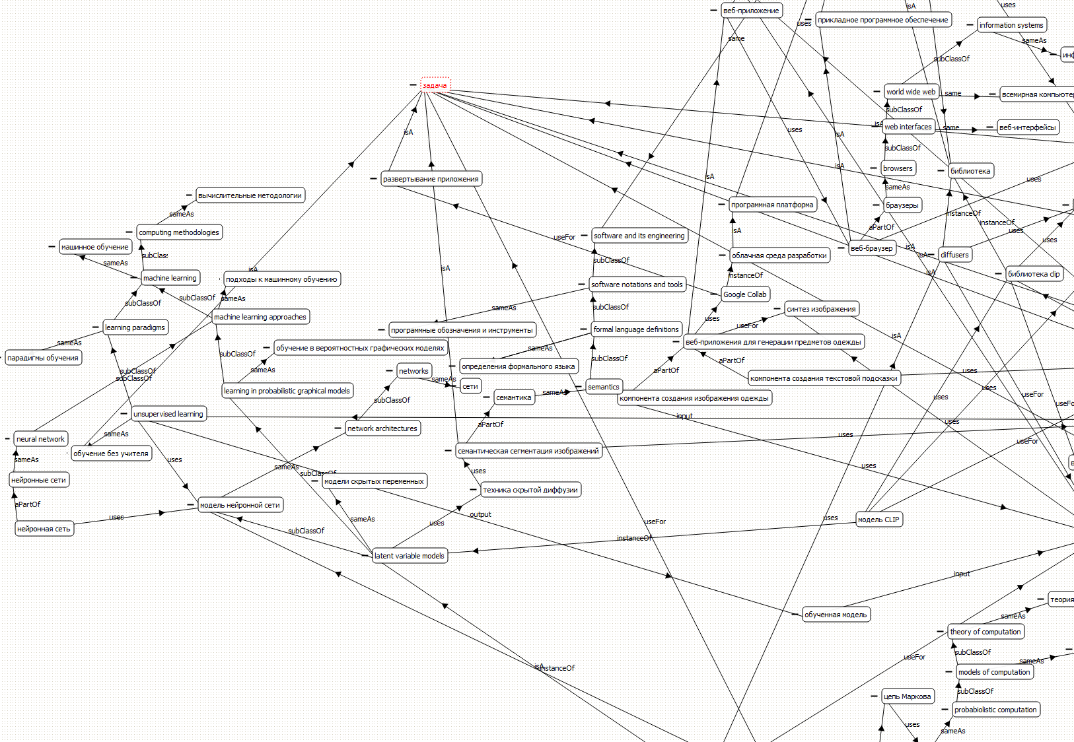

Рис. 4.1 — Часть онтологии №1

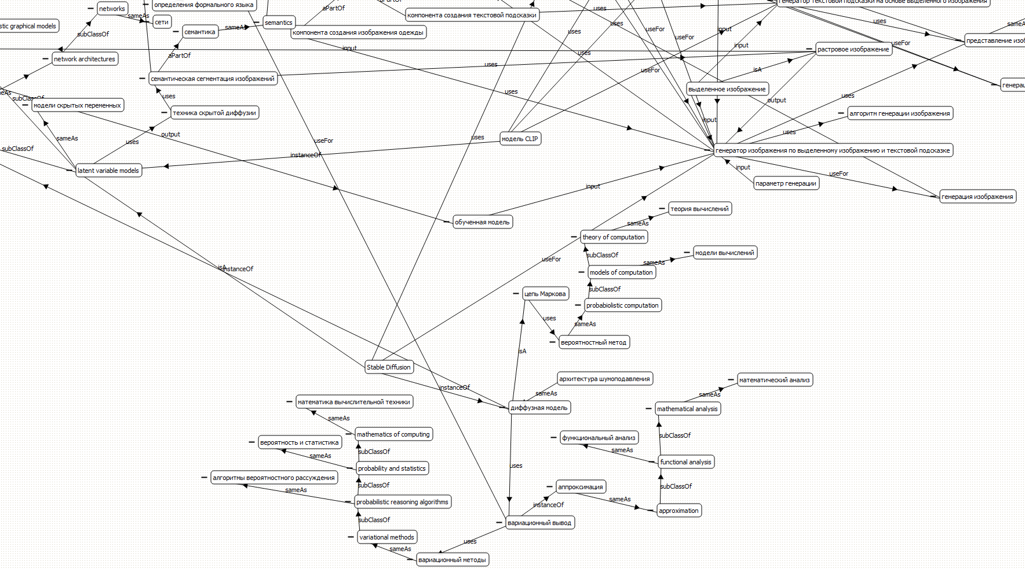

Рис. 4.2 — Часть онтологии №2

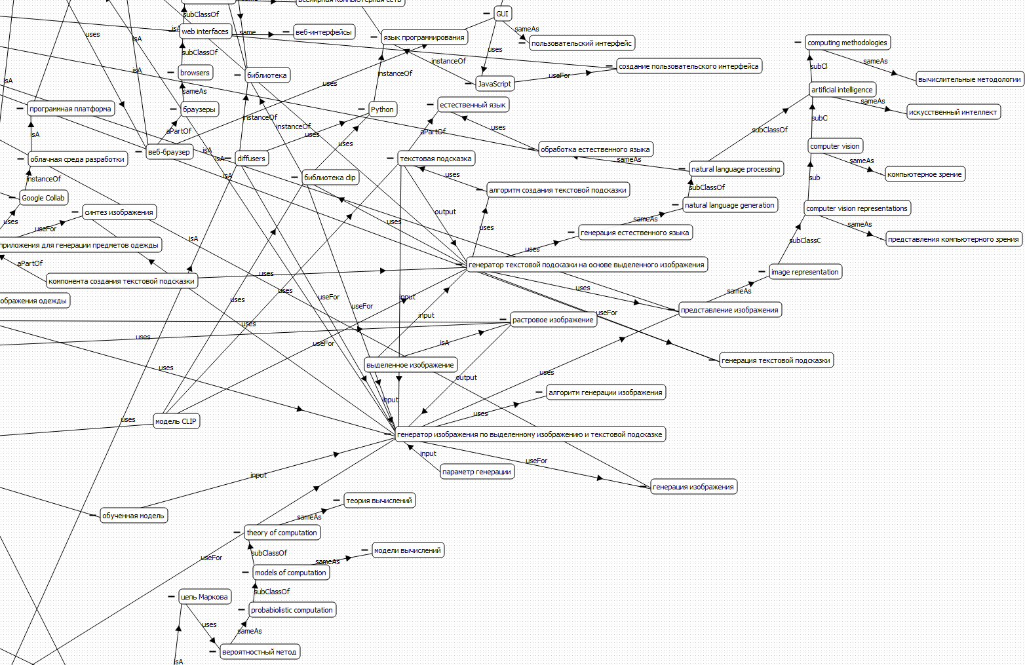

Рис 4.3 – Часть онтологии №3

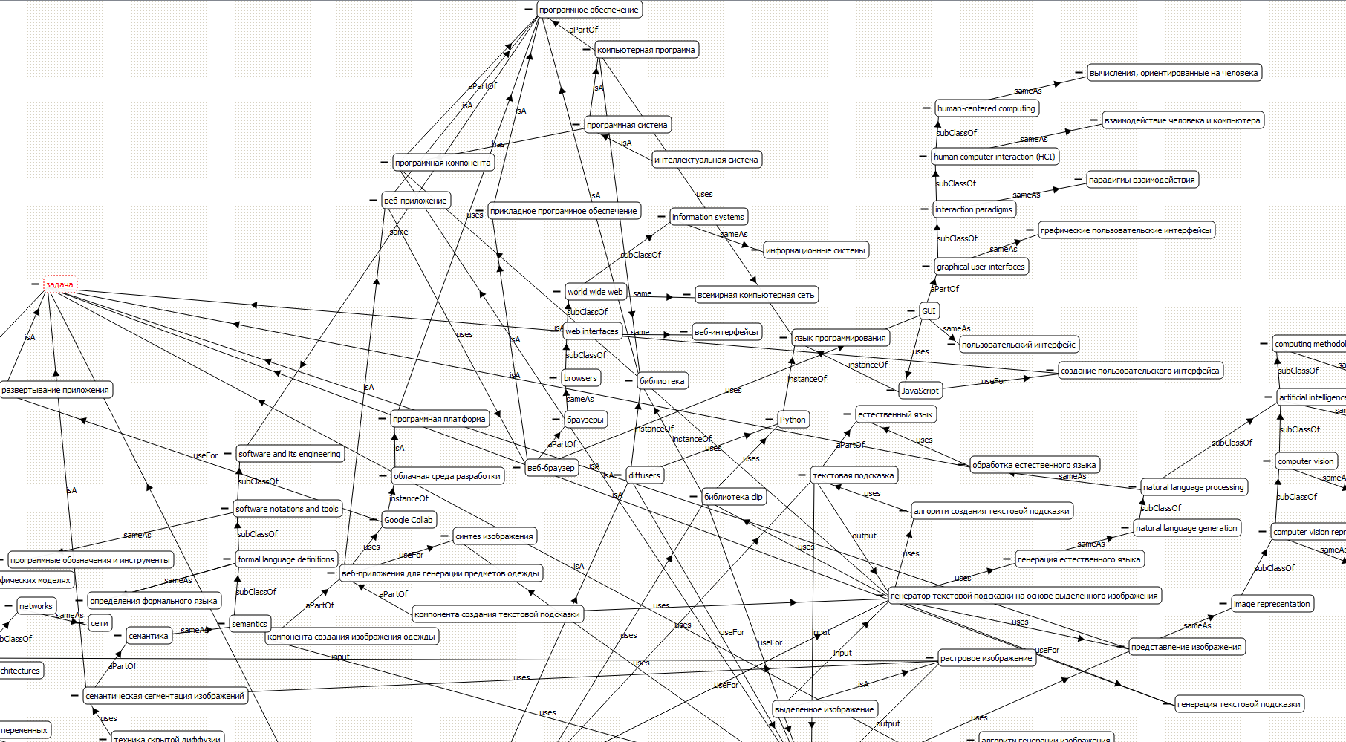

Рис 4.4 – Часть онтологии №4

Заключение

В ходе данной работы была разработана онтология для проблемной области задачи, решаемой в рамках выпускной работы

Разработанная онтология полностью удовлетворяет предъявленным к ней требованиям.